**Eura7 wzmacnia działania on-line prowadzone przez Grand Parade**

**Eura7 stworzyła nową odsłonę strony internetowej dla Grand Parade – centrum technologicznego firmy William Hill, jednej z najbardziej zaufanych marek na rynku bukmacherskim, przyciągającej miliony klientów z całego świata.**



[Grand Parade](https://grandparade.co.uk/), prezentując swój profil biznesowy, informuje: *Jako światowy lider branży bukmacherskiej, William Hill przetwarza ok. 500 zakładów na sekundę i setki terabajtów danych porównywalne z Amazon UK w najbardziej pracowity dzień roku. Aby to osiągnąć, skupiamy się na rozwoju systemów, które muszą być skalowane i niezawodne. Dlatego też w krakowskim oddziale będącym globalnym Tech Hub wciąż poszukujemy najlepszych talentów chcących tworzyć innowacyjne rozwiązania na przecięciu sportu i technologii.*

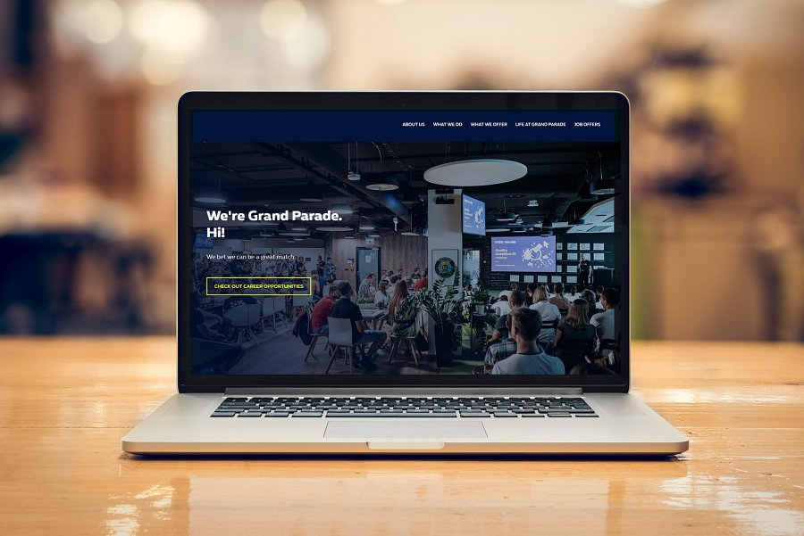

Dlatego też klient postawił przed zespołem Eura7 konkretne wymagania. Nowa strona internetowa została ukierunkowana na wartości firmy, employer branding oraz benefity dotyczące współpracy. To jednak nie wszystko, jak wyjaśnia Account Executive Magdalena Konwent Eura7, odpowiedzialna za koordynację projektu: „Ujednoliciliśmy wygląd witryny, nadając jej cel funkcjonalny. Do tego niezbędne było uporządkowanie menu nawigacyjnego oraz uproszczenie do minimum ścieżki klienta. Tym samym strona została nastawiona na spełnienie podstawowej funkcji, tj. wzrostu konwersji rekrutacyjnej”.

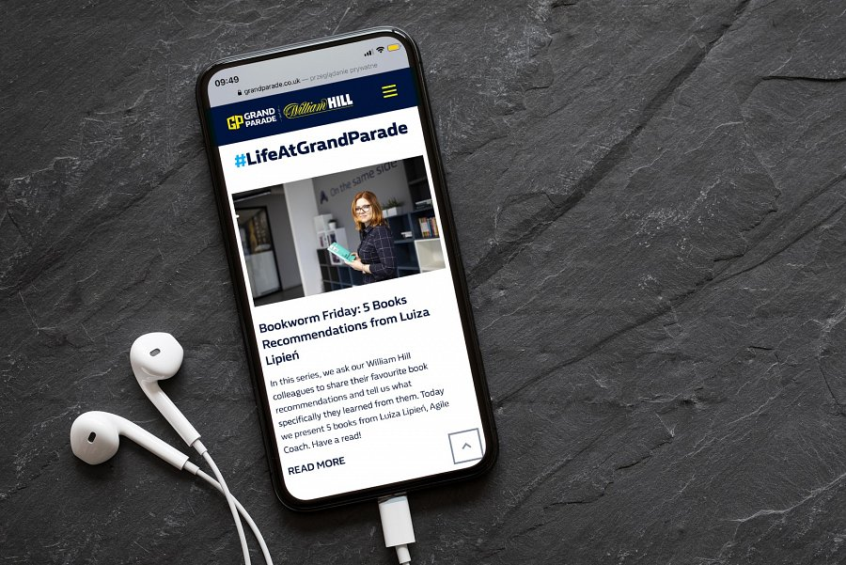

Bartłomiej Dziedzic, Junior Project Manager Eura7, dodaje: „Równie ważny był dla nas komfort pracy zespołu Grand Parade i użytkowników strony. Projektując nową wersję, skupiliśmy się na modułach edytowalnych, aby klient mógł w łatwy i szybki sposób dokonywać edycji treści i dodawać nowe elementy według własnych potrzeb. Dzięki temu może wykorzystać m.in. dużą liczbę multimediów, które posiada, ukazując atrakcyjność miejsca pracy, jakie oferuje”.